Почему Allsubmitter виснет на полуавтоматической регистрации
АННА ЯЩЕНКО

Allsubmitter вообще довольно часто подвисает — чаще всего при работе с большими объемами проверок — базы на параметры или сбора позиций, ключевых слов. Чаще всего это связано с тем, насколько справляется ваш компьютер, хотя, конечно, есть вина и недоработки самой программы тоже. Но т.к. аналогов Allsubmitter для помощи в полуавтоматическом качественном размещении в любых видах сайтов нет, то приходится работать с тем, что есть.

Но, бывает, что виснет и сама полуавтоматическая регистрация. Вот именно про этот случай я и хочу тут рассказать, давно я хотела это сделать. Хотя те, кто от чего-то мучаются, обычно стучатся ко мне по любым контактам, поэтому я более-менее спокойна.

Итак, как-то раз у меня вдруг в полуавтоматической регистрации произошло одно изменение.

Раньше выбирать и менять поля в ходе регистрации нужно было при помощи выпадающего меню справа от поля. Вот так:
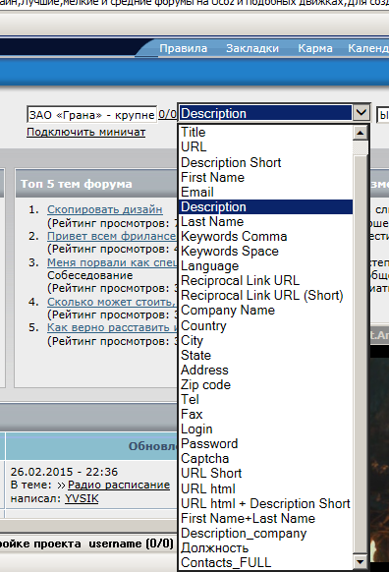
А потом эти выпадающие меню справа от поля вдруг исчезли. И смена данных для отдельного поля стала осуществляться путем клика внутри самого поля.
И вдруг начались страшные зависалова.
Я стала писать в поддержку Allsubmitter и получала странные ответы — не знаем, не понимаем, про что речь. Работать было невозможно и уже подумала забросить совсем программу и свою ТОП Базу ) Но потом разобралась, увидела в настройках полуавтоматической регистрации такой момент:
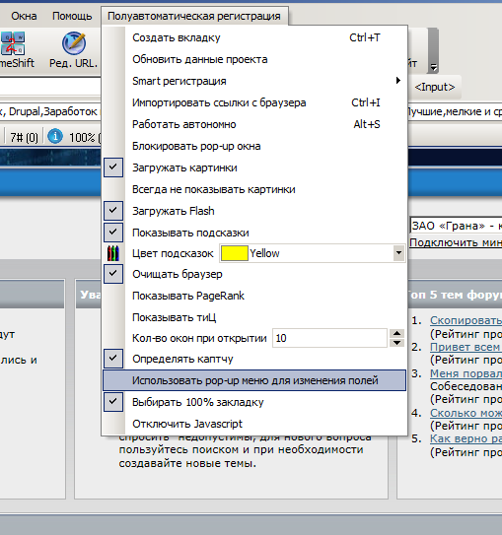

Вот эта галочка «Использовать pop-up меню для изменения полей должна быть ОТЖАТА (как у меня на изображении выше).

Конечно, могут быть и другие причины — старайтесь не открывать слишком много окон одновременно и разных параллельных процессов, следите, чтобы у вас на диске C было побольше свободного места и так далее.
Но эта — очень сильно влияющая именно на подвисание при полуавтоматической регистрации с Allsubmitter причина.
А другие частые проблемы смотрите в моей статье «Технический FAQ по работе с Allsubmitter (частые проблемы и их решения)»

Там же, кстати, в конце этого Технического FAQ — инструкция, как писать в поддержку (саппорт) Allsubmitter. А то это не сильно очевидно на их официальном сайте.

